**Коберда Барбара Сымонова (Guberdowna Barbara)**

7.04.1801 – крещение, крестные родители Матрашило Пархвен с деревни Нивки и Шпет Мария с деревни Недаль (НИАБ 937-4-32, л. 4, №9/1801-р).

5.05.1802 – отпевание, умерла в возрасте 1 года, дочь Коберды Сымона (НИАБ 937-4-32, л. 89, №5/1802-у).

**НИАБ 937-4-32** Лист 4. **Метрическая запись №9/1801-р.**

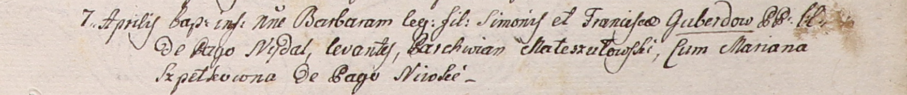

Дедиловичский костел Наисвятейшего Сердца Иисуса. 7 апреля 1801 года. Метрическая запись о крещении.

Guberdowna Barbara – дочь: Коберда Барбара Сымонова, деревня Недаль.

Guberda Simoniusz – отец: Коберда Сымон, деревня Недаль.

Guberdowa Francisca – мать: Коберда Франтишка, деревня Недаль.

Mateszutowski Parchwian – крестный отец, с деревни Нивки.

Szpetkowna Mariana – крестная мать: Шпет Мария, деревня Недаль.

Linhart Hyacinthus – ксёндз.

**НИАБ 937-4-32** Лист 89. **Метрическая запись №5/1802-у.**



Дедиловичский костел Наисвятейшего Сердца Иисуса. 5 мая 1802 года. Метрическая запись об отпевании.

Guberdowna Barbara – умершая, 1 год (родилась около 1801 года): Коберда Барбара Сымонова, деревня Недаль.

Guberda Simon – отец: Коберда Сымон, деревня Недаль.